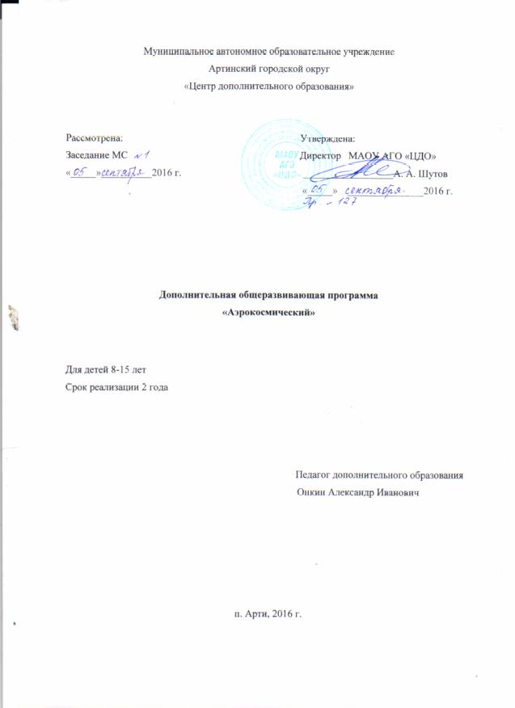
Муниципальное автономное образовательное учреждение
Артинский городской округ
«Центр дополнительного образования»

Рассмотрена: Утверждена:
Заседание МС Директор МАОУ АГО «ЦДО»
«_____»__________2016 г. __________________А. А. Шутов
«_____» _______________2016 г.

Дополнительная общеразвивающая программа
«Аэрокосмический»

Для детей 8-15 лет
Срок реализации 2 года

Педагог дополнительного образования
Онкин Александр Иванович

п. Арти, 2016 г.
Пояснительная записка
Организация дополнительного образования в малокомплектной школе имеет свои особенности. Организовать работу с группой детей одного возраста невозможно, поэтому группа формируется из детей разного возраста. Авиамодельное и ракетомодельное направление относятся к спортивно-техническому моделированию. При организации дополнительного образования в малокомплектной школе целесообразно объединить эти два направления технического творчества и создать объединение аэрокосмического моделирования, что позволяет расширить интересы детей к выбору более широкого диапазона творческой деятельности. Эффективность труда в современных условиях определяется не только его интенсивность, но, и большей мере, творческим подходом – умением применять более эффективные технологии и оборудование. Задатки творческих способностей необходимо развивать с возможно более раннего возраста путем включения детей в творческую деятельность. В результате творческой деятельности у человека развивается комплекс качеств, присущих творческой личности: умственная активность, стремление и умение добывать знания и формировать навыки для практической работы, изобретательность. Интерес человека к предмету изучения имеет решающее значение для усвоения материала. Еще более значение заинтересованность имеет при обучении детей. Школа не может предоставить каждому ребенку возможность выявить его склонности. А раскрыть внутренние резервы, пробудить к творческому поиску, дать практическую базу и направленность на развитие способностей – есть задача дополнительного образования, одним из видов которого является детское творчество в различных своих вариациях. Педагогика рассматривает детское творчество не только как вид познавательной деятельности, направленной на ознакомление с разнообразием мира техники, но и как эффективный инструмент трудового воспитания и политехнического образования. Являясь досуговой деятельностью по собственному выбору, дополнительное образование несет и оздоровительную функцию активного отдыха от выполнения обязательной школьной программы. Дополнительное техническое образование в форме детского творчества имеет в нашей стране глубокие исторические корни. В период становления советского государства стране для ее обороноспособности потребовалась мощная оборонная промышленность на основе индустриализации, научных разработок и высоких, по тому времени технологий. Что потребовало, в свою очередь, быстродействующую систему развития технического интеллекта. Для воспроизводства научных и инженерно-технических кадров в советской России была создана обширная и высокоэффективная система дополнительного политехнического образования – сеть Станций Юных Техников. Именно на этой базе развили свой талант знаменитые конструкторы отечественного вооружения: Кошкин, Королев, Илюшкин и многие, многие другие. За последнее время интерес к техническому творчеству и возможности им заниматься повысился. Задача воспроизводства квалифицированных, инициативных кадров производственной сферы приобретает особую актуальность в условиях рыночной экономики для такого высокоиндустриального района, как Свердловская область, и Уральского региона в целом. Только прогрессивный, технически грамотный, инициативный человек может овладевать современными промышленными технологиями и создавать таковые, чтобы выжить в конкурентной борьбе с западом, чтобы обеспечить экономическую самостоятельность России и высокий жизненный уровень населения. О значении заинтересованности в процессе обучения уже говорилось, поэтому для занятий техническим творчеством предпочтительно моделирование – наиболее популярная среди детей форма детского технического творчества. Одним из видов моделирования является ракетно-космическое и авиационное моделирование. Для детей этот вид моделирования имеет определенную привлекательность, так как любой мальчишка мечтает стать космонавтом или хоть немного прикоснуться к этой теме. Велико значение этого направления в патриотическом воспитании ребят, ведь Россия – родина Кибальчича, Циолковского, Королева, Гагарина. Неоспорим приоритет России в освоении космоса так же, как и в ракетном вооружении, производимом на Уральских заводах, начиная с легендарной «Катюши». Одной из задач современной педагогики является развитие лидерских качеств личности. Спортивный моделизм – участие в соревнованиях проводимых по единым (Всероссийским и Мировым) правилам, выполнение квалификационных нормативов спортивных разрядов. Спортивно – состязательный момент предоставляет педагогу прекрасные возможности мотивации действии и поступков воспитанников, реализации целей учебно-воспитательного процесса. Технические требования к моделям той или иной категории единой классификации задает технические условия, конкретизирует постановку творческих технических задач, мотивирует детей к развитию умений: определения целей, планирования, выполнения, самоконтроля и самооценки. Учебная группа объединения комплектуется из учащихся 1-9 классов. Число учащихся составляет от 6-10 человек. Занятия организуются по 2 академических часа 2 раза в неделю, 144 часа в год. Реализация данной программы предусматривает решение конструкторских и технологических задач, выполнение технических расчетов и принятие участия в экспериментальных исследованиях. При решении технических задач школьники учатся формулировать, определять физическую и техническую суть этих задач, намечать возможные варианты их решения, проводить анализ и принимать решения. Работа по программе подготавливает учащихся к дальнейшей самостоятельной деятельности, помогает в выборе профессии. В основу занятий положен индивидуальный метод работы с каждым учащимся.
Календарный учебный график на 2016 – 2017 учебный год
№ | Содержание | Наименование возрастных групп
1 | Количество возрастных групп | Одна разновозрастная группа
2 | Начало учебного года | 15.09.2016
3 | Окончание учебного года | 31.05.2017
4 | Продолжительность учебной недели | 6 дней (понедельник – пятница, воскресение)
5 | Продолжительность учебного года | 36 недель
6 | Летний оздоровительный период | С 1.06.2017 по 31.08.2017
7 | Режим работы в учебном году | 09.00-20.00
8 | Режим работы в летний оздоровительный период | 9.00-16.00
9 | Мониторинг качества освоения программного материала воспитанниками | Входная диагностика – сентябрь-октябрь  Текущая диагностика – декабрь-январь  Итоговая диагностика – май
10 | Периодичность проведения групповых родительских собраний | 1 собрание – сентябрь-октябрь  2 собрание – январь-февраль  3 собрание – апрель - май
11 | Праздничные (выходные) дни | В соответствии с производственным календарём на 2016-2017 учебный год  4 ноября – День народного единства  01.01.2017 – 08.01.2017 – новогодние праздники  23 февраля – День защитника Отечества  8 марта – Международный женский день  1 мая – Праздник весны и труда  9 мая - День Победы  12 июня – День России

Учебно-тематический план 1-го года обучения
№ п/п | Наименование темы | Количество часов на занятие
 |  | Теория | Практика | Всего
1 | Вводное занятие | 2 |  | 2
2 | Основы безопасности труда | 4 |  | 4
3 | Одноступенчатая модель | 2 | 40 | 42
4 | Парашюты для моделей ракеты. Термозащита | 2 | 14 | 16
5 | Ленты(стримеры) и другие системы спасения | 2 | 10 | 12
6 | Реактивные двигатели. Микроракетный двигатель твердого топлива для моделей ракет | 2 | 2 | 4
7 | Метеорология. Необходимые метеорологические условия для полета моделей ракет | 6 | 2 | 8
8 | Теория полета моделей | 2 |  | 2
9 | Наземное оборудование для запуска моделей ракет | 2 | 4 | 6
10 | Бортовая и наземная пиротехника | 2 | 2 | 4
11 | Запуски ракет | 2 | 10 | 12
12 | Подготовка и проведение соревнований | 2 | 26 | 28
13 | Заключительное занятие | 2 | 2 | 4
итого |  | 32 | 112 | 144

Содержание курса
Тема 1.Вводное занятие. Знакомство с учащимся. Цель, задачи и содержание работы на учебный год. Ознакомление с планом, материально-технической базой. Современные ракеты, роль отечественных ученых в развитии мировой ракетной техники. Ознакомление с достижениями учащихся в предыдущие годы. Демонстрация моделей, ранее построенных в объединение. Показательные запуски модели ракет.
Тема 2 .Основы безопасности труда. Знакомство кружковцев с инструкциями по безопасности труда их содержанием. Знакомство кружковцев с правилами безопасности работы инструментом на станках и пользование приборами. Противопожарная безопасность. Действия при пожаре.
Тема 3. Одноступенчатая модель ракеты с одним двигателем. Основные элементы ракеты и технические требования к ним. Компоновка ракеты. Материалы и инструменты. Применяемые в ракетном моделизме. История ракетного оружия. Космонавтика. Практическая работа. Технологические приемы и варианты изготовления отдельных частей модели. Стапельная сборка. Покраска и отделка модели.
Тема 4. Парашюты для моделей ракет. Термозащита. Изобретатель парашютов Г.Е. Котельников. Виды парашютов. Простейший расчет скорости и времени снижения модели на парашюте. Применяемые материалы. Система выброса парашюта. Практическая работа. Раскрой и изготовление парашюта. Изготовление строп, фал, амортизатора. Сборка и укладка парашюта. Изготовление системы термозащиты и отстрела парашюта.
Тема 5. Ленты (стримеры) и другие системы спасения моделей. Лента. Ротор на режиме авторотации, крыло. Применяемые материалы. Место применения этих систем в ракетном моделизме. Системы выброса и защиты. Практическая работа. Изготовление ленты. Сборка и укладка. Изготовление системы термозащиты. Система отстрела.
Тема 6. Реактивные двигатели. Микроракетный двигатель твердого топлива для моделей ракет. Понятие о реактивной силе. Реактивное движение в природе. Классификация современных реактивных двигателей. Реактивные двигатели на моделях ракет. Практическая работа. Установка двигателя на модель ракеты. Способы крепления двигателя. Запуск двигателя на стенде и спортивном устройстве.
Тема 7. Метеорология. Необходимые метеорологические условия для полета моделей ракет. Понятие метеорологии, метеорологические явления в природе. Метеорологические параметры. Ограничения в правилах по метеорологическим условиям. Практическая работа. Использование ветра. Термических и динамичных потоков для полета моделей ракет.
Тема 8. Теория полета моделей ракет. Аэродинамика моделей ракет. Спектр обтекания. Лобовое сопротивление. Устойчивость модели в полете. Центры массы и давления. Баллистические участники полета модели ракеты. Практическая работа. Определение центра массы и давления на макете.
Тема 9. Наземное оборудование для запуска ракет. Назначение наземного комплекса для ракет различного назначения. Правила безопасности труда при работе с наземным оборудованием при запуске моделей ракет. Схемы и конструкции наземного оборудования. Практическая работа. Изготовление наземного оборудования для запуска моделей ракет. Демонстрационные работы.
Тема 10. Бортовая и наземная пиротехника. Бортовые пирозамедлители. Вышибные навески, системы, передающие последовательные параллельные команды. Наземная пиротехника запуска моделей ракет.
Тема 11. Запуски моделей ракет. Практическая работа. Правила безопасности на старте. Порядок работы и дисциплина на старте. Запуск моделей ракет. Контроль полета модели и определение результатов полета. Разбор полетов. Примечание. Занятия проводятся на полигоне.
Тема 12. Подготовка и проведение соревнований. Правила. Технический контроль моделей для участия в соревнованиях. Правила безопасности. Обеспечение стартов. Распорядок дня. Техническая конференция. Разбор полетов.
Тема 13.Заключительное занятие. Подведение итогов работы объединения за год.

Учебно-тематический план 2-го года обучения
№ п/п | Наименование темы | Количество часов на занятие
 |  | Теория | Практика | Всего
1 | Вводное занятие | 2 |  | 2
2 | Классификация моделей ракет и ракетопланов; | 4 | 2 | 6
3 | Материалы и технологии изготовления моделей | 2 | 40 | 42
4 | Расчет моделей ракет, компоновка ракет | 2 | 14 | 16
5 | Методика расчета высоты полета ракеты | 2 | 10 | 12
6 | Разработка чертежей моделей ракет S1, S3, S4, S5, S6, S7, S8, S9 | 4 | 6 | 10
7 | Изготовление моделей ракет S1, S3, S4. S5, S6, S7, S8, S9 | 6 | 2 | 8
8 | Изготовление технологической оснастки для изготовления ракет | 4 | 6 | 10
9 | Изготовление стартового оборудования для запуска ракет | 4 | 6 | 10
10 | Разработка и изготовление систем спасения ракет | 2 | 8 | 10
11 | Подготовка и проведение соревнований | 2 | 16 | 18
Итого |  | 34 | 110 | 144

Требования к уровню подготовки обучающихся по программе
По окончании обучения обучающиеся должны: ЗНАТЬ: -историю ракетостроения, космонавтики самолетостроения; -историю развития ракетомодельного и авиамодельного спорта; -аэродинамику полета ракеты и самолета, различных профилей крыла; -устройство и запуск различных типов ракет и самолетов; -метеорологические параметры, термические динамические потоки; - единую спортивную квалификацию; Уметь: -читать сложные чертежи; -разрабатывать чертежи моделей и технологической оснастки; -работать на деревообрабатывающем и металлорежущем оборудовании; -изготавливать различные модели ракет; -изготавливать технологическую оснастку и наземное стартовое оборудование; -производить окраску моделей; -запускать и регулировать все типы моделей ракет, планеров и самолетов

Литература

1. Горнова Г.Н., Новоселов С.А. педагогическая система развития технического творчества в учреждениях дополнительного образования. Метод. пособие Екатеринбург, объед. «Дворец Молодежи» 1999.
2. Букш Е.Л. Основы ракетного моделизма, изд. ДОСААФ. – М., 1972.
3. Матяш Н.В. Проектный метод обучения в системе технологического
образования. – М.: Педагогика, № 4, 2000.
4. Карачев А.А., Шмелев В.Е., Спортивно-техническое моделирование, учебное
пособие. – Ростов-на-Дону: Феникс, 2007.
5. Кротов И.В. Модели ракет: Проектирование. – М.: ДОСААФ,1979.
6. Левантовский В.И. Механика космического полета В элементарном изложении,
3-е изд. – М.: Наука. Главная редакция физико-математической литературы, 1980.
7. Поливанова К.Н. Проектная деятельность школьников: пособие для учителя. –
М.: Просвещение, 2008. – 192 с.
8. Подборка журналов «Юный техник».
9. Подборка журналов «Моделист-конструктор».
10. Журналы «Моделист-конструктор».
11. Минаков В.И. Спортивные модели-копии ракет.
12. Журналы онлайн. Авиация и космонавтика. [Электронный ресурс]. – Режим
доступа: http://www.top-journals.com/2014/03/aviaciya-kosmonavtika-3-14.html 13.Рожков В.С. Спортивные модели ракет М, издательство ДОСААФ СССР, 1984.
14. Рожков В.С. Космодром на столе М, Машиностроение 1999

